ORGANISMO O CENTRO DE INVESTIGACION Y PORTAL ESPECIALIZADO

- ORGANISMO O CENTRO DE INVESTIGACION
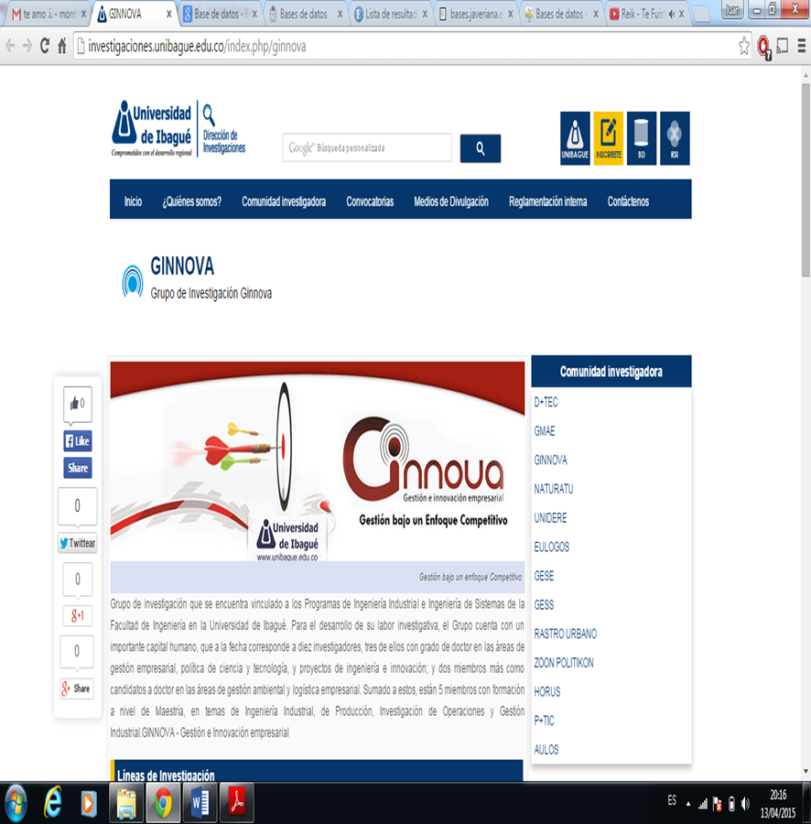

- PORTAL ESPECIALIZADO
